ITALIANO 18.03.2020 ORE 12-13 2 ACCONCIATORE
Docente: GIULIA M. CAPOCCIONI
ARGOMENTO:
SOGGETTO, PREDICATO VERBALE, PREDICATO NOMINALE
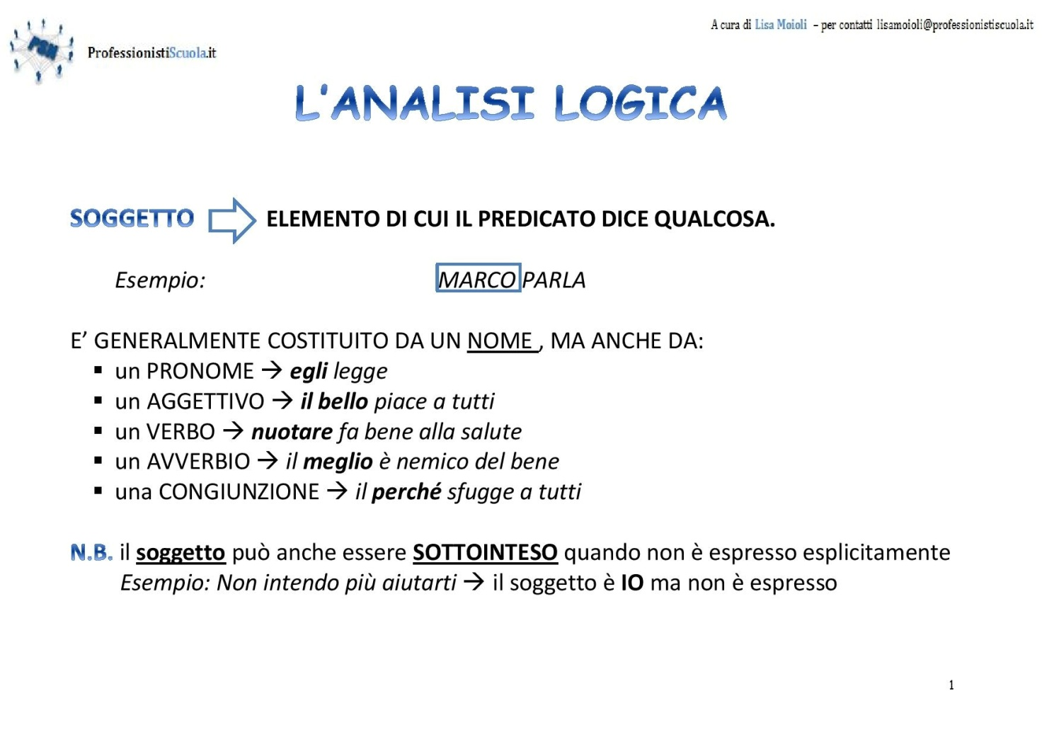

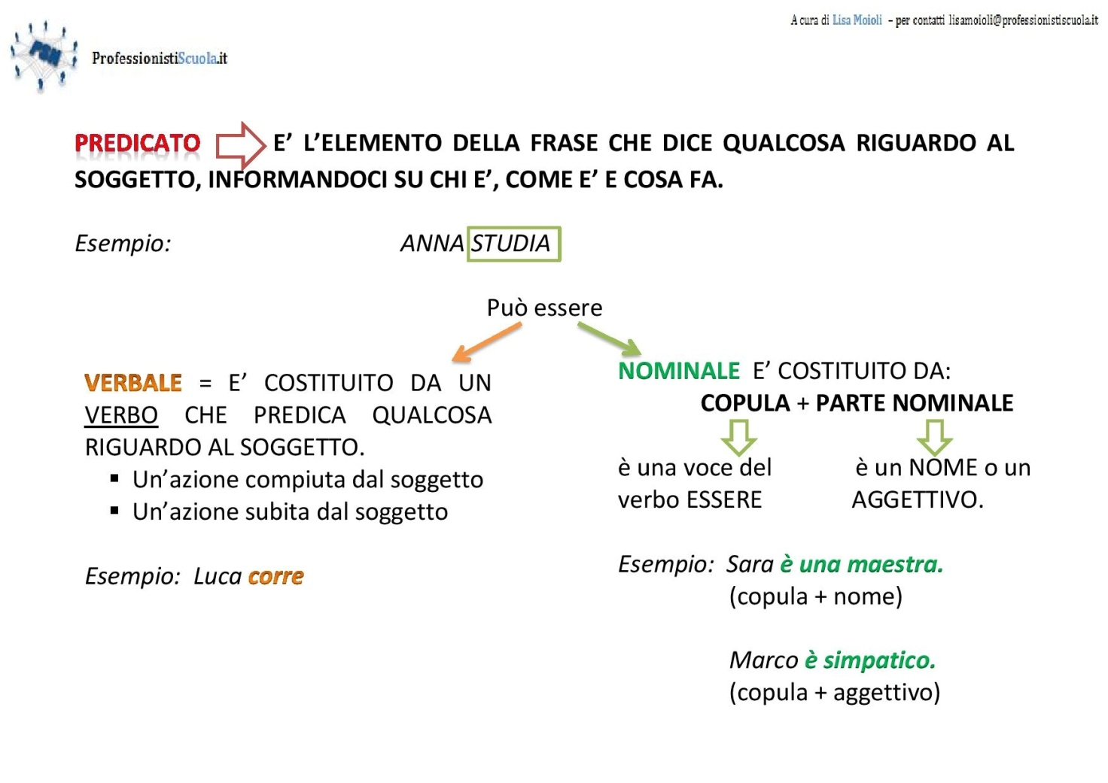

TEST DI Italiano (grammatica) 2 acconciatore lezione del 18.03.2020 0re 12-13 docente Giulia Maria Capoccioni
1. Nelle seguenti frasi sottolinea il soggetto.
1. Con una pallonata Alberto ha rotto il vetro della finestra 2. Studiare stanca. 3. Alla festa di Martina verranno solo i parenti 4. Intorno al 1500 era in piena fioritura la civiltà degli Aztechi 5. Qualcuno ha bussato alla porta 6. In piazza Garibaldi è stata realizzata una fontana di marmo 7. Tutti hanno partecipato al concorso 8. Nelle miniere il lavoro è molto pericoloso 9. Mi piace raccontare barzellette 10. Si svolgeranno domenica mattina i corsi di pattinaggio su ghiaccio
2. Indica le frasi in cui il soggetto è sottinteso.
1. Gioco spesso a calcio 2. In cantina troverai le bottiglie di vino 3. Ieri il medico mi ha prescritto una cura per la tosse 4. Stasera verrà a trovarmi Luisa 5. Non mi piacciono i pessimisti
3. Indica se nelle frasi sono presenti predicati verbali (PV) o predicati nominali (PN).
1. Il cane è arrabbiato 2. Sembra davvero un professionista 3. Mettiamo tutto in ordine 4. Finalmente tutto è ordinato 6. E’ scoppiato un incendio. 7. Il Giappone è vicino alla resa 8. Noi aspettiamo il vostro arrivo 9. Sembrano tutti molto arrabbiati 10. Il libro è nella cartella. 11.Noi siamo arrivati in tempo .
4. Sottolinea la copula (se presente).
a. E’ stata una bellissima serata. b. Vado a sciare tutti gli anni. c. Le chiavi sono sul tavolo. d. E’ una persona molto brillante. e. Sembrerebbe disponibile fino a domani mattina. f. Sono andati a Bergamo. g. La neve c’è. h. Siamo arrabbiati con loro.
5. Sottolinea la parte nominale (se presente).
a. E’ stata una bellissima serata. b. Vado a sciare tutti gli anni. c. Le chiavi sono sul tavolo. d. E’ una persona molto brillante. e. Sembrerebbe disponibile fino a domani mattina. f. Sono andati a Bergamo. g. La neve c’è. h. Siamo arrabbiati con loro.
6. In ciascuna frase sottolinea il predicato verbale (se presente).
a. Guida veramente molto bene. b. La seggiovia era affollatissima nonostante il clima. c. Siamo tornati appena in tempo. d. Finalmente ha imparato a nuotare. e. C’era una nebbia fittissima in tutta la vallata. f. Sembrava una persona molto disponibile. g. Hanno autorizzato la costruzione del ponte sullo stretto di Messina. h. Preferisce andare a scuola in bicicletta. C

